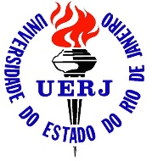 | PROFESSORES: MARCOS JOSÉ / WALTER TADEU  2º Exame de Qualificação - 2026

MATEMÁTICA

Questão 6. (Interdisciplinar) O chamado conjunto de Cantor, formado pelos infinitos pontos que são os extremos de segmentos de retas, gera uma curva que é um fractal. Esse conjunto é resultante da remoção, infinitas vezes, do terço central de segmentos de reta. No exemplo a seguir, apresentam-se os quatro primeiros passos da obtenção desses pontos.

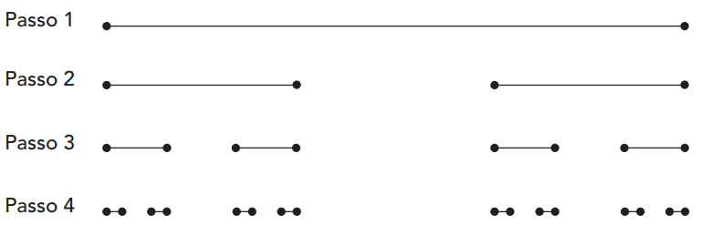

No passo 6 desse exemplo, a quantidade de pontos que são os extremos dos segmentos formados é:

(A) 32 (B) 64 (C) 128 (D) 256

Questão 28. Observe no gráfico a distribuição de frequências das notas de matemática de 20 alunos de uma turma.

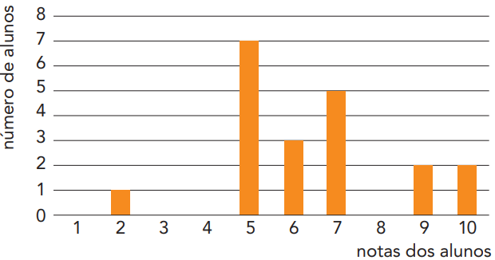

A média aritmética das notas de matemática de todos os alunos dessa turma é:

(A) 6,2 (B) 6,4 (C) 6,6 (D) 6,8

Questão 29. A parábola representada a seguir intersecta os eixos coordenados nos pontos A (1, 0), B (−1, 0) e C (0, −1).
. 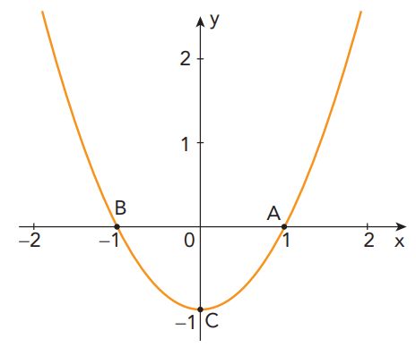
Essa parábola é o gráfico da função quadrática f definida pela seguinte sentença:

(A) f(x) = x² − 1 (B) f(x) = x² + 1 (C) f(x) = − x² − 1 (D) f(x) = − x² + 1
Questão 30. Um lojista comprou 625 camisas e vendeu cada uma delas por x reais. O custo de sua compra foi igual ao valor exato da venda de 500 camisas. Com a venda de todas as camisas, o percentual de lucro obtido pelo lojista, em relação ao custo, foi:

(A) 15% (B) 20% (C) 25% (D) 30%

Questão 31. Considere o seno e o cosseno de um ângulo α do segundo quadrante do círculo trigonométrico representado a seguir.
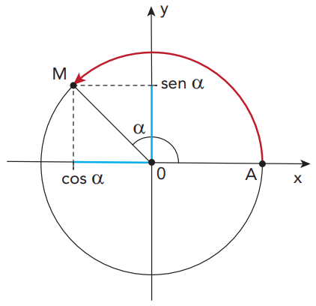
Se sen α = $\frac{3}{4}$, 0 valor de cos α é:

(A) $\frac{\sqrt{7}}{4}$ (B) $\frac{1}{4}$ (C) $-\frac{\sqrt{7}}{4}$ (D) $-\frac{1}{4}$

Questão 32. Observe na figura o retângulo PQRS com lados $\overline{PQ}$ = 8 cm e $\overline{PS}$ = 3 cm. O ponto T é a interseção do lado RS com o segmento PU, sendo $\overline{TS}$ = 5 cm. O ponto U, que define o triângulo RUT, pertence à reta QR.

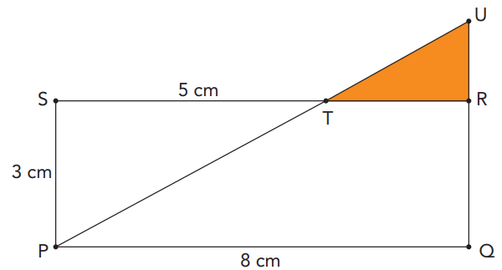

A área do triângulo RUT, em cm² , é igual a:

(A) $\frac{27}{10}$ (B) $\frac{25}{7}$ (C) $\frac{13}{10}$ (D) $\frac{11}{7}$

Questão 33. O tetraedro ABCD tem altura AD e base ABC inscrita em um círculo de diâmetro AB, conforme mostra a ilustração. Sabe-se que todo triângulo inscrito em um círculo, que tem um dos lados igual ao diâmetro, é um triângulo retângulo.

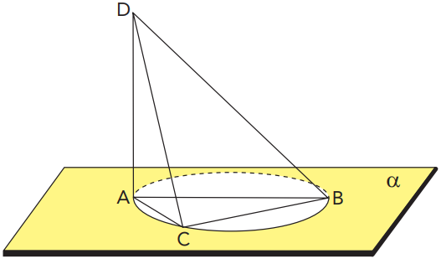

Considere que AC = 6 cm, BC = 8 cm e BD = 10$\sqrt{2}$ cm. O volume desse tetraedro, em cm³ , é igual a:

(A) 240 (B) 120 (C) 90 (D) 80

Questão 34. Em um grupo de 40 pessoas adultas, 18 têm mais de 50 anos e 25 têm curso superior. Dentre aquelas com mais de 50, há 8 que não têm curso superior. Se uma pessoa escolhida ao acaso tem curso superior, a probabilidade de ela ter mais de 50 anos é:

(A) $\frac{3}{4}$ (B) $\frac{1}{4}$ (C) $\frac{3}{5}$ (D) $\frac{2}{5}$

